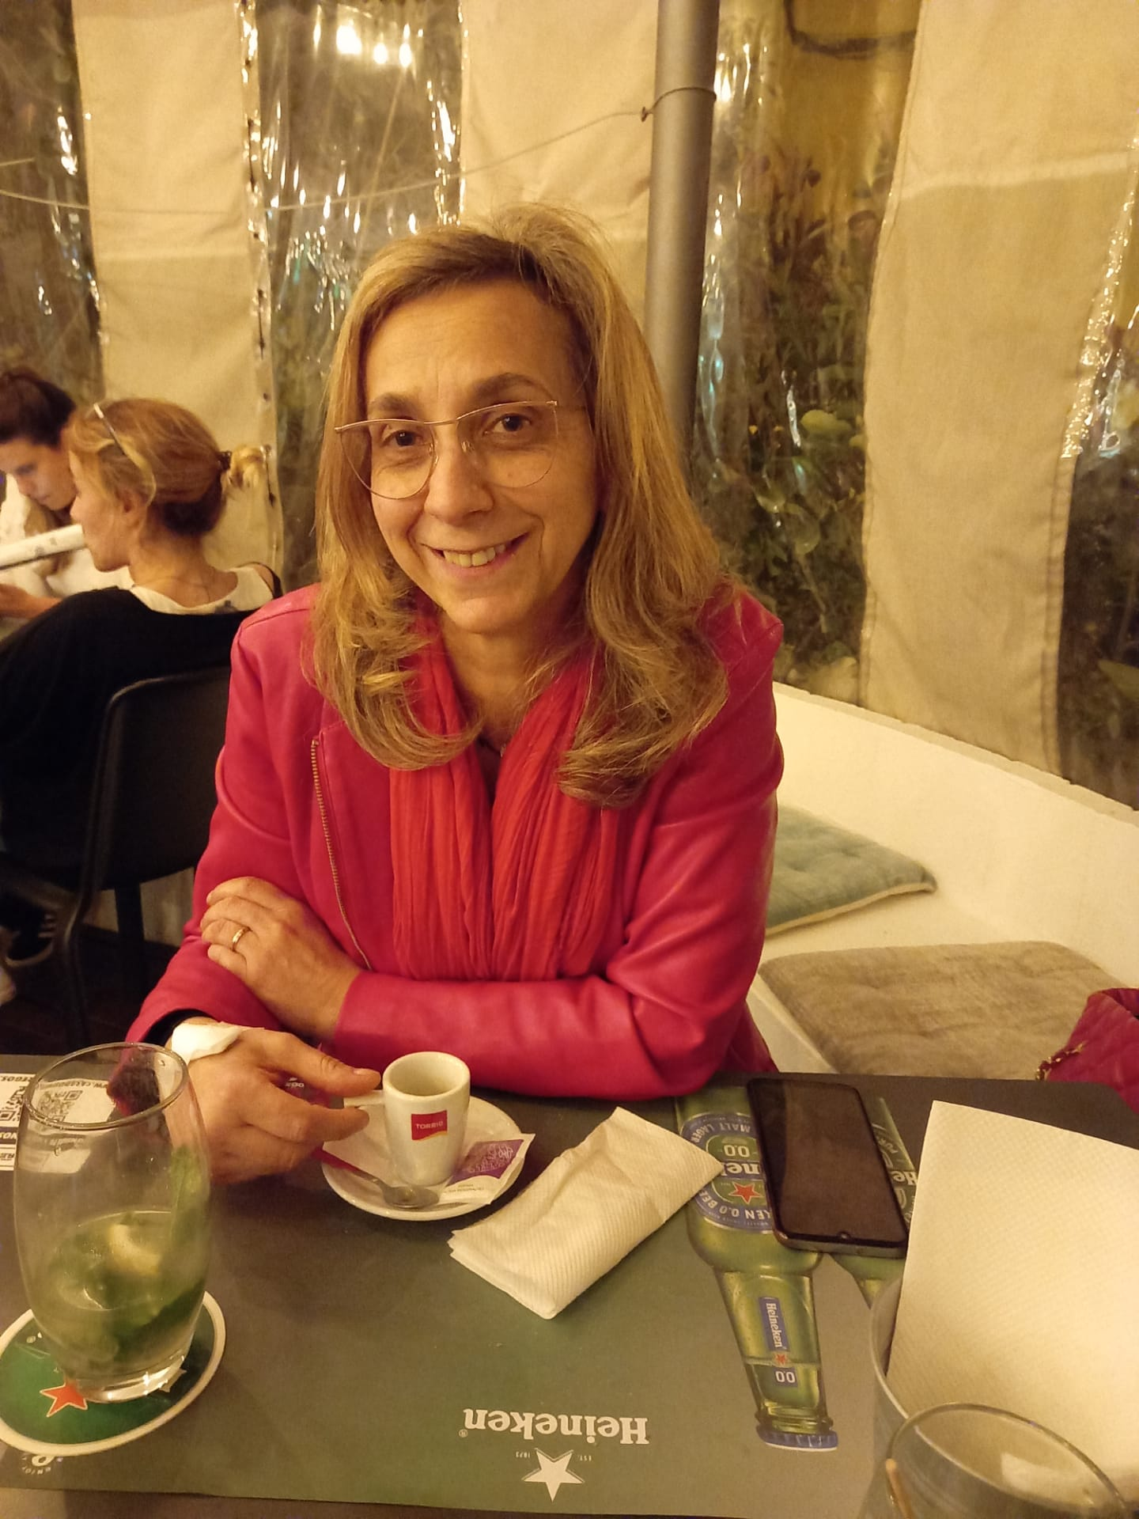

Maria da Luz Gomes Martins de Almeida, Docente do 1.º CEB, com Licenciatura em Línguas e Literaturas Modernas Variante de Estudos Portugueses e Mestrado em Educação Especial – Área de Especialização em Cognição e Motricidade

Tema da aula - A importância da oralidade na aprendizagem da leitura e escrita